**David Kraft 10.a**

**Datorspēle pēc veida "Dungeons and Dragons"**

Programmatūras prasību specifikācija

(Versija 1.0.0)

2022

1

**Saturs**

**1. Ievads.........................................................................................................................**

1.1. Nolūks...........................................................................................................................................

1.2. Darbības sfēra...............................................................................................................................

1.3. Definīcijas, akronīmi un saīsinājumi..............................................................................................

1.4. Saistība ar citiem dokumentiem...................................................................................................

1.5. Pārskats.........................................................................................................................................

**2. Vispārējais apraksts.....................................................................................................**

2.1. Produkta perspektīva....................................................................................................................

2.2. Lietotāja raksturiezīmes................................................................................................................

2.3. Produkta funkcijas.........................................................................................................................

2.4. Kopsavilkums.................................................................................................................................

**3. Vispārējie ierobežojumi...............................................................................................**

**4. Pieņēmumi un atkarības…………………………………………………………………………………………….**

**5. Konkrētās prasības.......................................................................................................**

5.1. Funkcija “Izlasīt instrukciju”……………………………………………………………………………………....................

5.2. Funkcija “Sākt spēli”……………..……………………………………………………………………………………................

5.3. Funkcija “ Turpināt ”……………………………………………………………........................................................

5.4. Funkcija “ Izvēlieties grūtības pakāpi”………………………………………………………………………………………..

5.5. Funkcija “Izvēlieties klasi un skrējiena atlase”…………………………………………………………………………….

5.6. Funkcija “ "Izdarīt kustību”………………………………………………………………………………….........................

5.7. Funkcija “ Atvērtais inventārs ”.……………………………………………………………………………………..............

5.8. Funkcija “ izmaiņas spēļu pasaulē”………………………………………………………………………………………………

5.9. Funkcija “ Mana lietojums, HP un XP”………………………………………………………………………....................

5.10. Funkcija “ uzvara”……………………………………………………………………………………...................................

5.11. Funkcija “ sakāve”……………………………………………………………………………………………...........................

**6. Ārējās saskarnes prasības..............................................................................................**

5.1. Ekrāna formāti................................................................................................................................

5.2. Lietotāja saskarne “Spēles sākšanas saskarne”..............................................................................

5.3. Lietotāja saskarne “Spēles saskarne”.............................................................................................

**7. Projekta ierobežojumi...................................................................................................**

7.1. Aparatūras ierobežojumi...............................................................................................................

7.2. Citas prasības.................................................................................................................................

**8. Prasību tabula...............................................................................................................**

**1. Ievads**

**1.1. Nolūks:** šī programmatūras prasību specifikācija ir izstrādāta, lai aprakstītu izklaides satura programmu

**1.2. Darbības sfēra:** Dungeons and Dragons RPG tipa datorspēle ir izklaidējoša viena spēlētāja datorspēle, kas pieejama pēc lejupielādes ierīcē. Šīs spēles pamatā ir galda spēle Dungeon and Dragons piektais izdevums. Spēlētājs spēles laikā izpildīs un risinās datora izvirzītos uzdevumus, vadoties no savām īpašībām un klases. Uzvara tiek aizstāvēta ar uzdevuma izpildi.

**1.3. Definīcijas, akronīmi un saīsinājumi:**

* ID – unikāls identifikators;
* lietošanas gadījuma diagramma – diagramma, kas attēlo sistēmas lietotājus un funkcijas;
* PPS – programmatūras prasību specifikācija;
* NPC - spēles varoņi un radības, kuras kontrolē dators;
* Mana- burvestībām izmantotā enerģija
* HP- veselības apjoms
* XP- pieredzes apjoms
* stāvokļu diagramma – diagramma, kas attēlo pārejas starp funkcijām.

**1.4. Saistība ar citiem dokumentiem**

“LVS 68:1996 INFORMĀCIJAS TEHNOLOĢIJA. PROGRAMMINŽENIERIJA. PROGRAMMATŪRAS PRASĪBU SPECIFIKĀCIJAS CEĻVEDIS”.

**1.5. Pārskats**

**2. nodaļā “Vispārējais apraksts” ir aprakstīta:**

1) produkta perspektīva – produkta apraksts nākotnes skatījumā un saistībā ar citiem produktiem vai projektiem;

2) lietotāja raksturiezīmes – produkta lietotāja vispārīgas raksturiezīmes, kas ietekmē specifiskās prasības;

3) produkta funkcijas – kopsavilkums par funkcijām, ko veic programmatūra;

4) kopsavilkums – lietošanas gadījumu diagramma, kas attēlo produkta funkcijas un lietotājus.

**3. nodaļā “Vispārējie ierobežojumi” ir aprakstīti projekta ierobežojumu cēloņi.**

**4. nodaļā “Pieņēmumi un atkarības” ir norādīti pieņēmumi par lietotāja darba ierīces aprīkojumu.**

**5. nodaļā “Konkrētās prasības” ir detalizēti aprakstītas funkcijas.**

**6. nodaļā “Ārējās saskarnes prasības” ir aprakstītas lietotāja saskarnes prasības un attēlota saskarņu struktūra.**

**7. nodaļā “Projekta ierobežojumi” ir aprakstīti konkrēti produkta realizācijas ierobežojumi.**

**3**

**2. Vispārējais apraksts**

**2.1. Produkta perspektīva:** Tāda datorspēle kā "Dungeons and Dragons" ir produkts, kas sastāv no vairākiem failiem, kas tiek lejupielādēti datorā un darbojas uz to rēķina. Pašlaik produktam ir teksta saskarne komandrindā, vēlāk tas tiks aizstāts ar 2 vai vairāk ārējām saskarnēm. Viens spēles palaišanai un otrs inventāra apskatei, pārvietošanai un mijiedarbībai ar NPC.

**2.2. Lietotāja raksturiezīmes:** Produkts ir paredzēts klēpjdatoriem un galddatoru lietotāji. Spēle tiek izstrādāta Latvijas tirgum, tomēr papildus latviešu valodai tiks nodrošināts atbalsts krievu un angļu valodām.Vecuma ierobežojums ir 12+, jo ir jāzina zināma terminoloģija un jāsaprot spēļu mehānikas princips.

**2.3. Produkta funkcijas**

Datorspēlei Dungeon and Dragons ir 11 funkcijas:

(K1) "Lasīt instrukcijas" - funkcija ļauj lietotājam izlasīt spēles noteikumus.

(K2) "Sākt spēli" — šī funkcija ļauj lietotājam sākt jaunu spēli.

(K3) "Turpināt" - turpināt jau notiekošo spēli.

(K4) "Izvēlieties grūtības pakāpi" - izvēlieties, cik grūts būs fragments.

rassem

(K6) "Izdarīt kustību" - funkcija ļauj lietotājam apstiprināt veikto darbību.

(K7) "Atvērtais inventārs" - ļauj redzēt, kas spēlētājam ir līdzi

(K8) "izmaiņas spēļu pasaulē" - izseko dienas un nakts maiņai spēles interjerā.

(K9) "Mana lietojums, HP un XP" - izseko burvestībām izmantoto burvju daudzumu, iztērēto veselību un iegūto pieredzi.

(K10) "uzvara" uzdevuma izpilde.

(K11) "sakāve" - ​​varoņa nāve.

**4**

**2.4. Kopsavilkums:**

funkciju pārskatāmībai ir izveidota programmas lietošanas gadījuma diagramma

(1. attēls). Stāvokļu diagrammā ir attēlotas pārejas starp funkcijām (2. attēls)

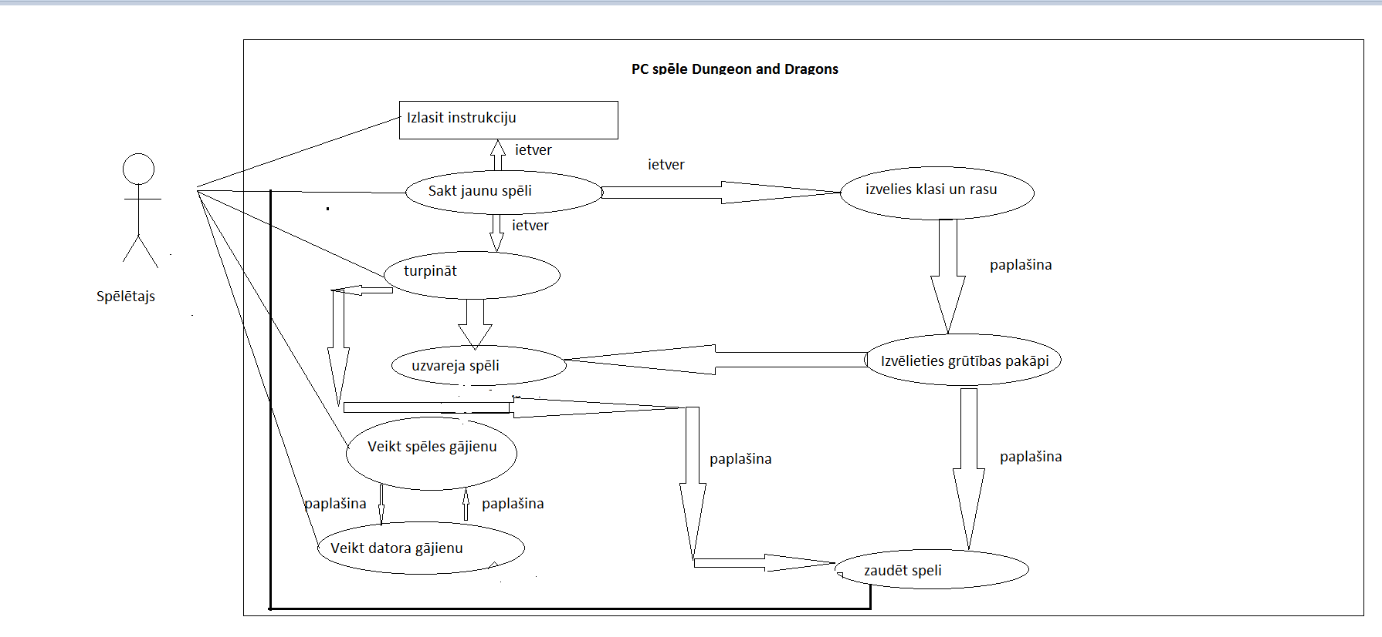

1. attēls. lietošanas gadījuma diagramma

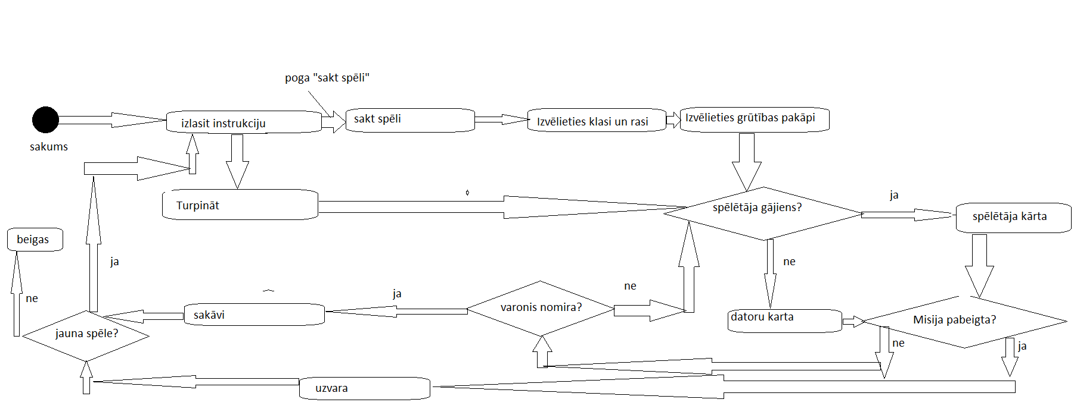

2. attēls. stāvokļu diagramma

5

**3. Vispārējie ierobežojumi**

**Projekta ierobežojumi**

Lietojumprogramma ir paredzēta lietošanai datorā.

Tiek pieņemts, ka vispirms ir nepieciešams atbalstīt klēpjdatoru un personālo datoru lietotājus

Ņemot vērā, ka šis NGN tika izstrādāts izglītības nolūkos, projekts

apmācības kursa ietvaros ir ierobežota ieviešanas tehnoloģiju izvēle.

**4. Pieņēmumi un atkarības**

Tiek pieņemts, ka lietotājam ir pārlūkprogramma un interneta savienojums, lai instalētu lietojumprogrammu.

6

**5. Konkrētās prasības**

**5.1. Funkcija “Izlasīt instrukciju”**

**ID: K1**

**Ievads**: funkcija ļauj lietotājam izlasīt spēles noteikumus.

**Ievade**: lietotājs var atvērt lietojumprogrammu, palaižot .exe failu

**Apstrāde**: lietotājam tiek attēlota spēles sākšanas saskarne (skat. 6.2. nodaļu)

**Izvade**: “Spēles sākšanas saskarne” (skat. 6.2. nodaļu).

**5.2. Funkcija “Sākt spēli”**

**ID: K2**

**Ievads**: funkcija ļauj lietotājam sākt jaunu spēli.

**Ievade:**

Saskarne: "Spēles palaišanas interfeiss" (skatiet 6.2. sadaļu).

Lietotāja atbilde:

1) lietotājs ieiet spēles aplikācijā un iepazīstas ar spēles noteikumiem (K1);

2) ja vēlies kādu grūtāku piedzīvojumu, maini grūtības pakāpi (K4);

3) Nospiediet pogu "Sākt spēli" (skat. 6.2. Sadaļu).

**Apstrāde:**

1) Tiek izveidota pasaule, kuras izmēri ir nejauši izvēlēti atkarībā no izvēlētās grūtības pakāpes.

2) parādās tekstlodziņš ar jautājumu spēlētājam un apgabala aprakstu

3) atkarībā no pieņemtajiem lēmumiem tiek ģenerēta šāda darbība

4) pēc spēlētāja gājiena dators veic gājienu

5) darbība turpināsies, līdz spēlētājs pabeidz uzdevumu (K10) vai kamēr viņš zaudēs (K11)

**Izvade**: “Spēles saskarne” (skat. 6.3. nodaļu).

7

**5.3. Funkcija “Turpināt”**

**ID: K3**

**Ievads:** Šī funkcija ļauj turpināt no pēdējās saglabāšanas

**Ievade:** "Spēles palaišanas interfeiss" (skatiet 6.2. sadaļu).

**Apstrāde:**Ielādē pēdējo saglabāšanu no faila

**Izvade**: “Spēles saskarne” (skat. 6.3. nodaļu).

**5.4. Funkcija “Izvēlieties grūtības pakāpi”**

**ID: K4**

**Ievads:** funkcija ļauj izvēlēties grūtības pakāpi

**Ievade:**

Saskarne: "Spēles palaišanas interfeiss" (skatiet 6.2. sadaļu).

Trigeris: lietotājs nolaižamajā sarakstā "grūtības" izvēlas grūtības pakāpi.

(skatīt apakšpunktu 5.2).

Ievaddati: Grūtības pakāpe – norāda, cik spēcīgi būs pretinieki.

Ir izvēle

ir četras iespējas {viegli, normāli, grūti, ļoti grūti}

**Apstrāde**: sistēma atceras izvēlēto grūtības pakāpi.

**Izvade:** “Spēles sākšanas saskarne” (skat. 6.2. nodaļu).

**5.5. Funkcija “Izvēlieties klasi un rassi atlase”**

**ID: K5**

**Ievads:** funkcija ļauj lietotājam izvēlēties klasi un rasi, kurā viņš spēlēs

**Ievade**

Saskarne: “ Spēles sākšanas saskarne ” (skat. 6.2. nodaļu).

Trigeris: Klases un rases izvēle no saraksta

**Apstrāde**:

1) tiek parādīts spēlētāja nodarbību saraksts

2) spēlētājs izvēlas klasi

3) spēlētājs izvēlas rassi

4) adata vibrē skrējienu

**Izvade**: “Spēles saskarne” (skat. 6.3. nodaļu).

**5.6. Funkcija “Izdarīt kustību”**

**ID: K6**

**Ievads:** funkcija ļauj lietotājam veikt jebkuru darbību spēles laukumā

**Ievade**

Saskarne: “Spēles saskarne” (skat. 6.3. nodaļu).

Trigeris:

* datora darbība ir apturēta
* situācija ir aprakstīta
* spēles sākums
* spēles turpinājums

Lietotāja atbilde: lietotājs ieraksta darbību dialoglodziņā vai atver inventāru(K7)

Apstrāde:

1) sistēma parāda situāciju

2) gaida lietotāja atbildi

3) lietotāja darbību analīze(K8)

4) galamērķa izpildes pārbaude(K10)

**Izvade:** “Spēles saskarne” (skat. 6.3. nodaļu). žurnāls parāda iepriekšējo darbību un tās sekas

**5.7. Funkcija “Atvērtais inventārs”**

**ID: K7**

**Ievads:** funkcija ļauj lietotājam iepazīties ar savu aprīkojumu (skat. 6.3. nodaļu)

**Ievade**

Interfeiss: "Spēles interfeiss" (skatiet 6.3. sadaļu).

Trigeris: funkcija "Izdarīt kustību" (K6).

Priekšnosacījums: lietotājs ir atvēris inventāru

**Apstrāde:**

1) ekrāns mainās uz krājumu logu

2) spēles notikumi gaida

3) inventāra izmaiņas tiek saglabātas failā

4) gaida inventāra aizvēršanu

Saskarne: "Spēles interfeiss" (skatiet 6.3. sadaļu). pēc inventāra slēgšanas ekrāns mainās uz spēles laukumu

9

**5.8. Funkcija “izmaiņas spēļu pasaulē”**

**ID: K8**

**Ievads:** funkcija, lai izsekotu laikapstākļu un laika izmaiņām spēlē

**Ievade**

Saskarne: nav

Trigeris: spēlētāja gājiens pabeigts

**Apstrāde**:

1) Pēc spēlētāja gājiena spēles laiks mainās atkarībā no darbības, kā arī nejauši uz īsu brīdi mainās laikapstākļi

2) ik pēc 12 stundām dienas un nakts maiņa ar intervāliem no rīta un vakarā

Izvade: "Spēles interfeiss" (skatiet 6.3. sadaļu).

**5.9. Funkcija “Mana lietojums, HP un XP”**

**ID: K9**

**Ievads:** funkcija uzrauga atskaņotāja veiktspēju

**Ievade**

Saskarne: “Spēles saskarne” (skat. 6.3. nodaļu).

Trigeris: spēlētāja vai datora gājiens pabeigts

**Apstrāde**:

1) pozitīvu rādītāju pārbaude

2) ar aktīvu darbību, piemēram, kaujas laikā, izmantojot burvestību, MP tiek samazināts vai ZS samazinās, saņemot bojājumus

3) XP tiek piešķirts pēc kaujas

Izvade: "Spēles interfeiss" (skatiet 6.3. sadaļu).

**10**

**5.10. Funkcija "uzvara"**

**ID: K10**

**Ievads:** funkcija uzrauga un apstiprina uzdevuma izpildi

**Ievade**

Saskarne: “Spēles saskarne” (skat. 6.3. nodaļu)

Trigeris: spēlētājs pabeidza uzdevumu

**Apstrāde:**

1) uzdevuma izpildes pārbaude

2) ja jā, uzvariet ekrāna izvadi

3) ja nē, pārbaudiet nāvi(K11)

1) ja miris - sakāve

2) citādi gaida, kad dators izkustēsies

**Izvade**

Pēcnosacījums: spēle tiek saglabāta kā veiksmīga un piedāvā sākt no sākuma

Saskarne: “Spēles saskarne” (skat. 6.3. nodaļu).

**5.11. Funkcija "sakāve"**

**ID: K11**

**Ievads:** funkcija uzrauga un apstiprina uzdevuma izpildi

Saskarne: “Spēles saskarne” (skat. 6.3. nodaļu)

Trigeris: spēlētājs neizpildīja uzdevumu

**Apstrāde:**

1) uzdevuma izpildes pārbaude(K10)

2) ja jā, uzvariet ekrāna izvadi

3) ja nē, pārbaudiet nāvi

1) ja miris - sakāve

2) citādi gaida, kad dators izkustēsies

**Izvade**

Pēcnosacījums: spēle tiek saglabāta kā neveiksmīga un piedāvā sākt no sākuma

Saskarne: “Spēles saskarne” (skat. 6.3. nodaļu).

11

**6. Ārējās saskarnes prasības**

**6.1. Ekrāna formāti:** spēle atbalsta visus monitoru formātus no 1200x600 lidz 1920×1080

**6.2. Lietotāja saskarne “Spēles sākšanas saskarne”**

Saskarnes struktūra: skat. 3. attēlu.

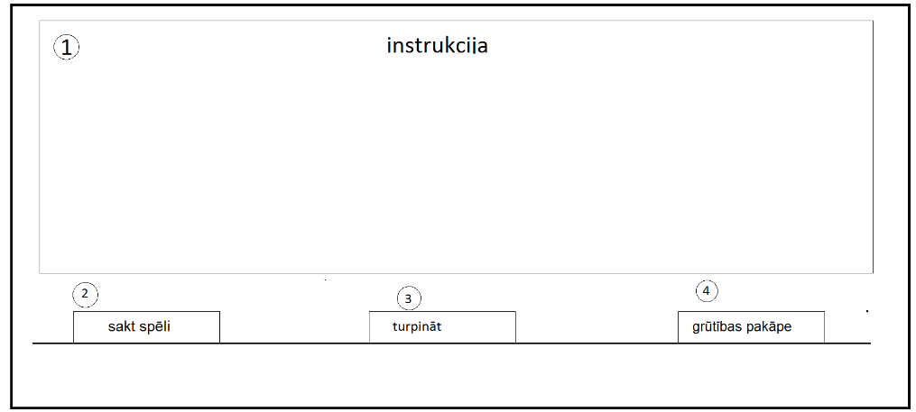a)

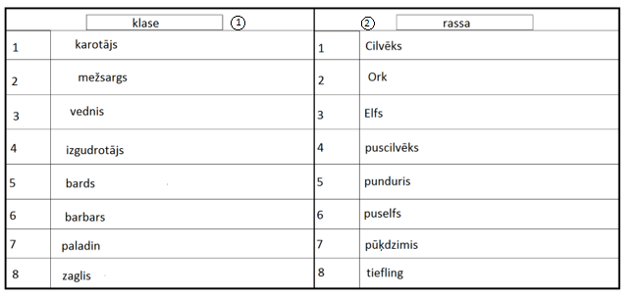b)

Saskarnes elementi: a) vestibils b) rassa un klases izvēle

1- instrukcija

2- poga “sakt spēli”

3- poga “turpinat spēli”

4 - grūtības pakāpe

5.- poga klase

6- poga rassa

12

6.3. Lietotāja saskarne “Spēles saskarne”

Saskarnes struktūra: skat. 4. attēlu.

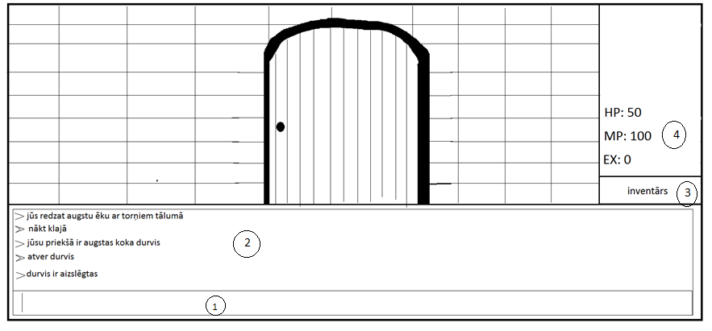a)

b)

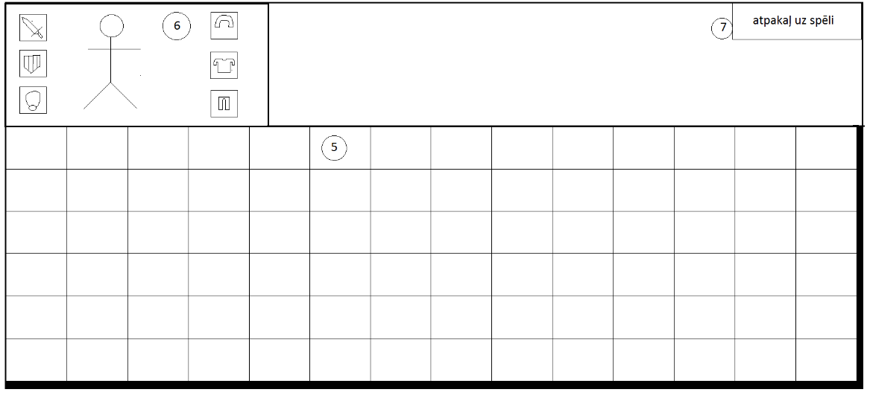

4. attēls. Spēles saskarne: a) spēles laukums b) inventārs

Saskarnes elementi:

1- dialoglodziņš

2- notikumu žurnāls

3-pogu inventārs

4- MP, XP, HP

5- inventāra saturs

6- varoņa nēsātās lietas

 7- aizvērt inventāri

**7. Projekta ierobežojumi**

**7.1. Aparatūras ierobežojumi:** lietojumprogrammai pareizi jādarbojas operētājsistēmā Windows 7 vai jaunākā versijā

**7.2. Citas prasības:** veicot tehnoloģiju izvēli, projektu realizēšanā jāievēro studiju kursā ietvertās programmatūras izstrādes tehnoloģijas.

|  |  |  |
| --- | --- | --- |
| **ID** | **Prasības** | **Lpp.** |
| K1 | Izlasīt instrukciju | 7. |
| K2 | Sākt spēli | 7. |
| K3 | Turpināt | 8. |
| K4 | Izvēlieties grūtības pakāpi | 8. |
| K5 | Izvēlieties klasi un rassi atlase | 8. |
| K6 | Izdarīt kustību | 9. |
| K7 | Atvērtais inventārs | 9. |
| K8 | izmaiņas spēļu pasaulē | 10. |
| K9 | Mana lietojums, HP un XP | 10. |
| K10 | uzvara | 11. |
| K11 | sakāve | 11. |

14